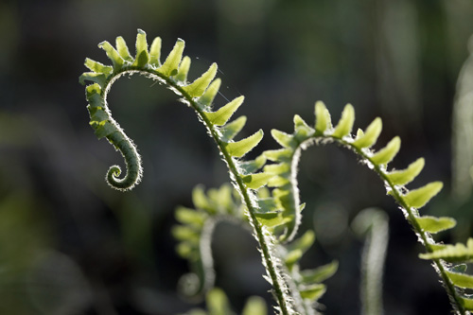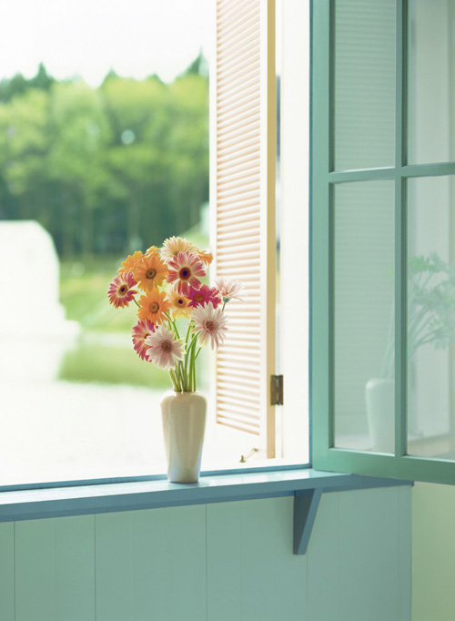

Nieuwe spannende avonturen.

Voor deze winter hebben wij zat nieuwe aanpassingen gemaakt zodat u zich niet hoeft te vervelen. Alle binnen verblijven van onze dieren zijn vernieuwd! Zo kunt u heerlijk rond lopen in ons nieuwe olifanten verblijf. Waarbij u de dieren bijna aan kunt raken!!

Winterkorting:

2 volwassenen

van 42 euro voor:

30,- Euro

Blijdroplaan 4  
Rotterdam 4344GF

[www.diergaardebljdorp.nl](http://www.diergaardebljdorp.nl)

010-74678492

Deze actie geld tot 15-03-2015

Blijdrop is compleet vernieuwd! Met een nieuw olifanten verblijf en twee pas geboren ijberen Is er weer zat te beleven tijdens de winter maanden.

Zin in een romatisch uitje met samen! Kom dan snel langs en prrofiteer nu nog van onze winter korting:

## DiergaardBlijdrop

Voor meer info:

Tot snel!

**Integer eu nunc. Suspendisse nonummy mauris eu justo. Nunc vehicula dui a quam. Aenean rutrum. Cras varius purus sed quam. Vivamus nisi ligula, lobortis nec, venenatis id, molestie nec, diam. Etiam condimentum ultrices libero. Duis consectetuer ligula ut velit tincidunt molestie. Duis libero sem, convallis eget, luctus ac, volutpat vel, nulla. Mauris vulputate neque et nulla. Nullam vulputate volutpat turpis.**

# Pellentesque.

### Donec egestas augue vel pede.

##### Aliquam erat volutpat.

Aliquam semper est ut sapien. Nam bibendum nisl nec est. Duis mauris massa, auctor vitae, dignissim ut, dapibus quis, leo. Aliquam gravida, mauris at gravida dignissim, risus ligula accumsan risus, non posuere tellus mi quis metus. Vestibulum sagittis. Vivamus sit amet elit a turpis gravida nonummy. In nisl ligula, feugiat et, euismod sit amet, sollicitudin vitae, orci.

##### Nam dignissim.

Proin et sapien. Praesent massa mauris, pharetra eu, venenatis a, nonummy eget, quam. Vestibulum sem odio, faucibus at, auctor sit amet, ultricies et, justo. Vivamus nisi mi, convallis ac, gravida dictum, vulputate id, lorem. Aenean et velit.

##### Suspendisse laoreet.

Morbi scelerisque, quam in pellentesque auctor, massa erat nonummy erat, vitae pulvinar quam arcu eu libero. Proin quis arcu aliquet ante nonummy feugiat. Curabitur id dolor in diam posuere commodo. In metus nulla, commodo ac, fringilla et, suscipit id, erat. Proin cursus magna vehicula felis. Donec dolor leo, ornare vehicula, gravida sed, condimentum iaculis, ligula. Nullam sollicitudin adipiscing quam. Donec sapien est, scelerisque in, imperdiet et, porttitor ut, sapien. Duis sit amet sem. Nam in enim cursus mi cursus egestas.